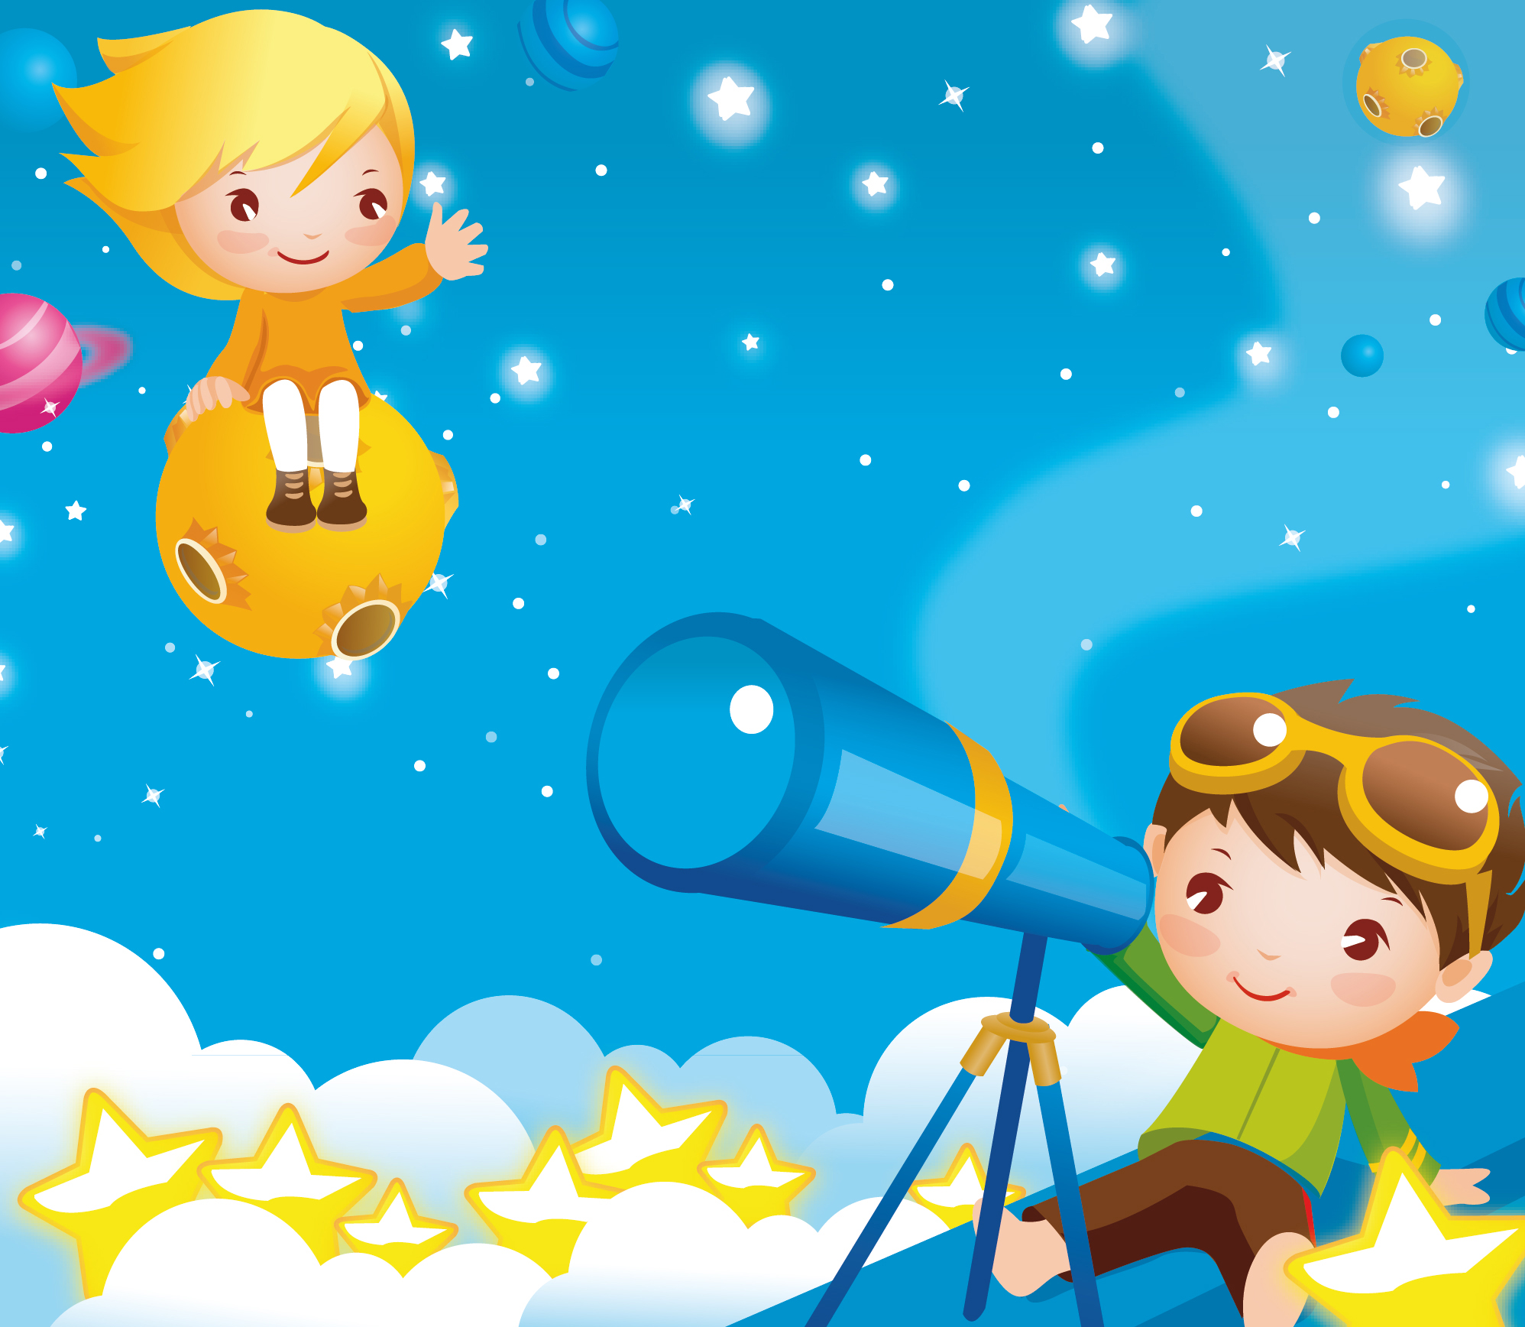

**ТВОРЧЕСКИЙ**

**ИНФОРМАЦИОННО – ПОЗНАВАТЕЛЬНЫЙ**

**ПРОЕКТ**

**«УДИВИТЕЛЬНЫЙ КОСМОС»**

**ГРУППА № 13**

**« СОЛНЫШКО»**

**2018 ГОД**

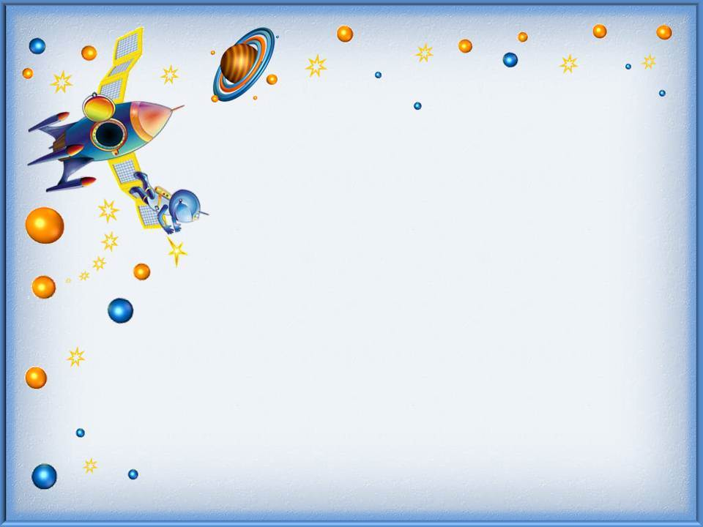12 апреля в нашей стране отмечается **День космонавтики**. В этот день в 1961 году нашу планету потрясла неожиданная весть: «Человек в космосе!» Мечта людей о полете в космос сбылась. Апрельским утром на корабле «Восток-1» первый космонавт Юрий Алексеевич Гагарин совершил полет в космос. Полет вокруг Земли длился 108 минут.

Звездное небо всегда привлекало взоры людей, манило своей неизвестностью. Люди мечтали узнать о космосе как можно больше. Так началось время космических ракет, спутников, луноходов…

За этот период времени, произошли огромные изменения, как в нашем обществе, так и в вопросах изучения космического пространства. Теперь нет такого ожидания запуска каждой ракеты, новые достижения, зачастую, проходят мимо нас, а дети совсем перестали играть в космонавтов… И тем не менее неизведанный мир Вселенной привлекает внимание ребенка, заставляет включать в процессе наблюдения различные органы чувств, активизирует начальные моменты познания – ощущение и восприятие.

**Актуальность проекта:**

Интерес к Космосу пробуждается у человека достаточно рано, можно даже сказать, что с рождения, когда в коляске ребенок наблюдает за облаками, вечером смотрит на звезды и луну. Загадки Вселенной будоражат воображение всегда, с раннего детства до старости. Солнце, Луна, звезды – это одновременно так близко, и в то же время так далеко. Старших дошкольников особенно привлекает тема космоса, так как все неведомое, непонятное, недоступное глазу будоражит детскую фантазию. Данный проект поможет детям сформировать первоначальные представления о космосе, Солнце как звезде, планетах Солнечной системы, о Юрии Гагарине – первом космонавте Земли. Поможет систематизировать полученные знания, применить их в различных видах детской деятельности. Дети научатся анализировать имеющие факты, устанавливать причинно-следственные связи, делать выводы.

**Предполагаемый результат:**

Усвоение детьми знаний, представлений о космосе, повышение уровня мотивации к занятиям, развитие у детей активной, самостоятельной, творческой личности. Вовлечение родителей в совместную деятельность с ребёнком в условиях семьи и детского сада. Воспитания патриотического чувства у дошкольника, желание быть смелым, сильным и выносливым.



**Тип проекта:** информационно-познавательный, творческий.

**Участники проекта:** дети подготовительной группы, воспитатели.

**Длительность:** краткосрочный.

**Цель:**

* формировать у детей представление о космическом пространстве, Солнечной системе и её планетах, освоении космоса людьми.
* способствовать развитию познавательных и интеллектуальных способностей детей, созданию условий для развития познавательной речевой активности дошкольников, стремления к самостоятельному познанию.
* Привлечение внимания детей к космическим достижениям нашей Родины.

**Задачи:**

1. Продолжать расширять представление детей о многообразии космоса.

Рассказать об интересных фактах и событиях космоса.

1. Дать знания об освоении человеком космического пространства, о значении космических исследований для жизни людей на земле. Продолжать знакомить с первым лётчиком-космонавтом Ю.А.Гагариным.
2. Развивать творческое воображение, фантазию, творческую самостоятельность, индивидуальность, интеллектуально - познавательскую компетентность детей.
3. Расширять кругозор и активизировать словарь дошкольников.
4. Воспитывать уважение и любовь к Земле, дающей всё необходимое для жизни. Чувство гордости за историю своей планеты, за достижения учёных, космонавтов, конструкторов.

**Методы, используемые в реализации проекта:**

Исследовательские: опыты, проблемные вопросы.

Наглядные: иллюстрации, фото, картины художников. Технологии моделирования;

Непосредственно организованная деятельность.

**Формы организации по реализации проекта:**

-Игровая деятельность: дидактические, подвижные, настольные и др. игры;

-Детское экспериментирование (опыты, наблюдения, исследования);

-Художественно-творческая деятельность детей и родителей воспитанников (рисование, творческие конкурсы, поделки и пр.).

**Этапы работы над проектом:**

**Подготовительный:**

Определение уровня знаний детей по теме проекта (интервьюирование)

Подбор и изучение литературы по теме проекта.

Подбор опытов и экспериментов.

Создание мультимедийных презентаций по теме проекта.

Создание развивающей среды: дидактические игры, пособия, демонстрационный материал.

**Основной:**

Цикл познавательных занятий.

Просмотр мультимедийных презентаций «Путешествие по Солнечной системе», «Астрономия для детей. Планеты и звезды», «Фиксики. Глобус», «Тайна третьей планеты», «Смешарики: ПИН – код. Сборник серий про Вселенную».

Отражение результатов познавательной деятельности через художественно – творческую деятельность детей.

**Заключительный.**

Анализ и обобщение результатов познавательно – исследовательской деятельности детей.

Выставка детского творчества «Волшебный мир космоса».

Составление сборников: «Стихи о космосе», «Загадки о космосе».

**Реализация проекта (интеграция образовательных областей)**

**Познавательное развитие:**

*Ознакомление с космосом:*

«Планеты солнечной системы»;

«Освоение космоса: от мечты к звездам»;

«Ю.А.Гагарин – гражданин мира»

*Исследовательская деятельность:*

«Солнечная система»;

«Солнце и Земля»;

«Кто придумал лето?»;

«День и ночь»;

«Далеко – близко»;

«Вращение Луны»;

«Затмение и корона»;

«Звездные часы».

**Речевое развитие:**

*Коммуникация и развитие речи*:

Беседа «Что такое космос».

Беседа «Голубая планета - Земля».

Беседа «Какая она, Луна?».

Беседа «Семья планет»

Беседа «Солнце – источник жизни на Земле»

*Чтение художественной литературы:*

Сказки:

Албанская сказка «Как Солнце и Луна друг к другу в гости ходили», сказка народов Сибири «Небесный олень», древнегреческий миф «Дедал и Икар».

Рассказы:

В.Бороздин «Первый в космосе», П.Клушанцев «О чем рассказал телескоп», В.Леонов «Шаги над планетой», А.Ткаченко «Циолковский. Путь к звездам».

Стихи о космосе и космических телах.

«Космические» загадки.

Составление описательных рассказов.

**Художественно – эстетическое развитие**:

*Рисование:*

«Лунный пейзаж».

*Лепка:*

«Веселые инопланетяне».

*Аппликация:*

«Звездный коллаж».

*Конструирование:*

Оригами «Ракета».

«Наш космический корабль» (из различных конструкторов или бросового материала)

**Социально – коммуникативное развитие:**

***Игровая деятельность:***

*Дидактические игры*:

«Восстанови порядок в солнечной системе»;

«Найди лишнее»;

«Узнай планеты по силуэтам»;

«Подбери созвездие»;

«Найди лишнее»;

«Математический пазл»;

«Фазы Луны»;

«Кто летит в ракете?»;

Лэпбуки «Солнечная Система», «Гагарин»;

Танграм «Ракеты»

*Словесные игры:*

«Добавь словечко»;

«Космические чистоговорки»;

«Космические листалки»;

«Расшифруй ребус»;

«Загадай, мы отгадаем»;

«Словесный пазл»;

Кроссворды.

*Подвижные игры:*

«Ждут нас быстрые ракеты»;

«Невесомость»;

«Солнце - чемпион».

*Пальчиковые игры:*

«Проводилки»;

«Выложи камешками»;

«Звездный путь».

*Настольные игры:*

«Выложи созвездие»;

«Космическое домино»;

«Солнечная система»;

*Сюжетно – ролевые игры:*

«Будущие космонавты»;

«Космодром».

**Заключение.**

В результате реализации проекта у детей сформировались представления о космосе, космическом пространстве. Дети осознали уникальность нашей планеты, важность её изучения. У детей обогатился словарный запас. Они поняли, что нужно бережно относиться ко всему, что есть на нашей планете, что необходимо уважительно относиться к труду людей, работа, которых связана с освоением космоса.

**Список используемой литературы:**

1.Скоролупова О.А. Покорение космоса. Занятия с детьми старшего дошкольного возраста. – М.: ООО «Издательство Скрипторий 2003», 2005.

2.Никитина А.В. 33 лексические темы. – СПб.: Издательство КАРО, 2009.

3.Кнушевицкая Н.А. Стихи и речевые упражнения по теме «Космос». – М.: Издательство ГНОМ, 2012.

4.Энциклопедии.

5.Интернет – ресурсы.

**

**ПРИЛОЖЕНИЕ**



**Беседа «Что такое Вселенная».**

**Цель:** Сформировать у детей понятия «Вселенная», «космос», «космическое пространство».

**Материалы к занятию:** карта – схема Солнечной системы, видео «Астрономия для детей: планеты и звезды», карта звездного неба, разрезные картинки с космическими сюжетами.

**План беседы:**

* Что такое Вселенная**.**
* Что такое большой взрыв.
* Вселенная галактик.
* Звезды и туманности.
* Исследование космоса.

**Беседа «Голубая планета - Земля».**

**Цель:** дать представление об уникальности Земли; способствовать развитию интереса к познанию окружающего мира.

**Материалы к занятию:** глобус, фотоматериалы с видами Земли из космоса.

**План беседы:**

* Что представляет собой планета Земля.
* Что известно о вращении Земли вокруг Солнца.
* Что можно увидеть на Земле из космоса.

**Беседа «Какая она, Луна?».**

**Цель:** Формировать представления детей о Луне, как о космическом объекте.

**Материалы к занятию:** презентация «Удивительная Луна», карта лунной поверхности, иллюстрации с изображениями поверхности Луны, карточки «Фазы Луны».

**План беседы:**

* Что такое Луна. Как она выглядит.
* Размеры Луны
* Почему Луна кажется нам больше звезд.
* Лунные кратеры.
* Почему на Земле нет таких кратеров, как на Луне.
* Почему Луна каждую ночь выглядит по-разному?
* Что такое лунный месяц
* Что такое лунный свет.
* Что за породы можно найти на Луне.
* Полеты человека на Луну.

**Беседа «Семья планет»**

**Цель:** продолжатьзнакомить детей со строением Солнечной системы, с различными космическими объектами (пояс астероидов, карликовые планеты и т.д.)

**Материалы к занятию:** презентация «Солнечная система»,плакаты со сравнительными размерами планет и Солнца.

**План беседы:**

* Что такое Солнечная система.
* Чем планеты отличаются от звезд.
* Планеты Солнечной системы.

**Беседа «Солнце – источник жизни на Земле»**

## Цель: закрепить [знания детей о Солнце](https://vscolu.ru/razvivayushhie-zanyatiya/poznavatelnoe-zanyatie-s-detmi-5-6-let-puteshestvie-na-solnce.html) как о звезде, источнике света, тепла, жизни.

**Материалы к занятию:** видеопрезентация «Звезда Солнце», глобус, фонарик.

**План беседы:**

* Что такое Солнце.
* Что такое солнечный свет.
* Что представляют собой пятна на Солнце.
* Что такое солнечная корона.
* Почему без Солнца невозможна жизнь на Земле.

**Итоговое занятие – путешествие**

**«Космическое приключение»**

**Цель:** закрепить знания детей о Солнечной системе и космических объектах.

**Материалы и оборудование:** различные виды конструкторов, конверты с изображениями планет Солнечной системы, пищевая фольга для каждой команды, сода, лимонная кислота, стаканчики, ребусы, математические лабиринты «Найди по схеме», листы с кляксами, листочки с примерами, медали «Покоритель космоса».

**Ход занятия:**

**Подготовка к полету.**

-Ребята, всю неделю мы с вами узнавали тайны нашей Вселенной, и теперь настало проверить свои знания на практике. Для этого мы отправимся в космический полет. Так как команда у нас очень большая, я предлагаю разделиться на три экипажа и выбрать командира, а я буду выполнять роль бортового компьютера.

- Экипажи готовы, но чего-то не хватает. Не хватает ракет.

Каждому экипажу предлагается построить ракету из различных конструкторов (например, первый экипаж строит ракету из деревянного конструктора, второй – из LEGO, третий – из магнитного конструктора).

Задание.

- Ракеты построены, экипажи к полету готовы. Осталось уточнить маршрут полета. Капитаны получите задание.

Каждой команде выдается конверт с карточками с изображениями планет Солнечной системы. Детям необходимо разложить планеты в порядке удаления от Солнца.

- Занять места в ракетах, приготовиться к полету. Готовы? Летим!

**Речевая подвижная игра «Космонавт».** Импровизация движений:

Не шофер и не пилот,

Водит он не самолет,

А огромную ракету —

Дети, кто, скажите это?

**Космический полет.**

Пока дети проговаривают слова, воспитатель выводит на экран нужную планету. Затем объявляет, что приближается нужная планета, всем подойти к компьютеру.

Воспитатель вкратце рассказывает интересные факты о планете, показывает фото планеты, предлагает «высадиться» на ней для сбора новой информации и выполнения заданий.(Таких остановок будет восемь, по числу планет).

Первая остановка – **Меркурий.**

[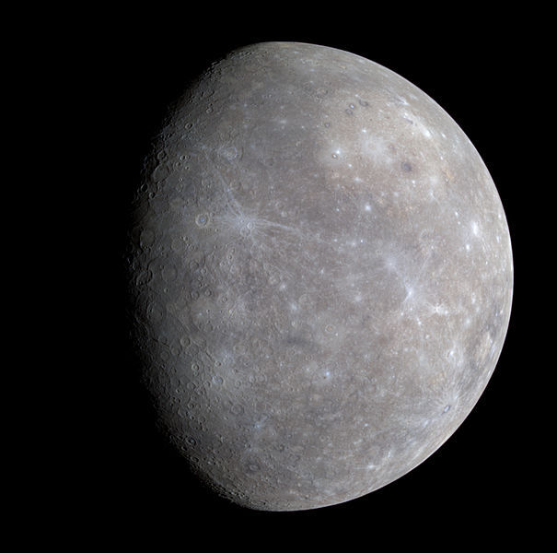](http://img-fotki.yandex.ru/get/9818/158094028.16/0_f4603_1bdf7fe1_XL.jpg)

Сообщение бортового компьютера:

Меркурий - самая маленькая и самая близкая к Солнцу планета Солнечной системы. На нем царит постоянная жара. По современным представлениям, Меркурий - бывший спутник Венеры, который был ею "потерян".  
Он так близко вращается вокруг Солнца, что успевает за свои сутки (один оборот вокруг своей оси) облететь вокруг него два раза. Т.е. если бы мы жили на Меркурии, то у нас за одни сутки проходило бы два года! Кроме того на небе Меркурия наблюдается интересный эффект: по мере видимого движения по небосклону, скорость Солнца замедляется, и наступает такой момент, когда оно вдруг начинает возвращаться назад, а после снова меняет направление и движется вперед. В результате на поверхности планеты есть области, в которых закаты и восходы можно наблюдать по два раза в сутки!   
Высадка.  
***Задание:****придумать и смастерить себе костюм из пищевой фольги, который защитит от жара и агрессивной среды на поверхности планеты.*

Вторая остановка **- Венера.**

[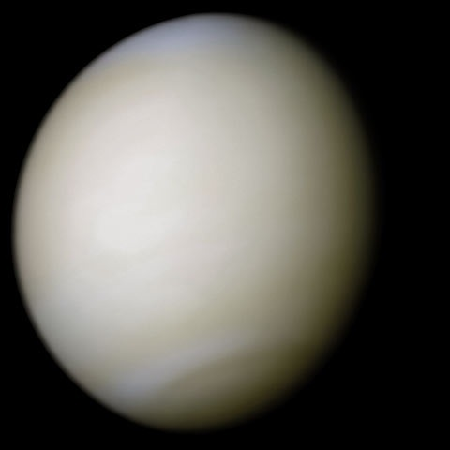](http://img-fotki.yandex.ru/get/9818/158094028.16/0_f4607_1b56210a_L.jpg)

Сообщение бортового компьютера:

Венера - вторая планета Солнечной системы. Хотя она вместе с Меркурием, Землей и Марсом относится к планетам "земной группы", но жизнь на ней невозможна. Венера укутана слоем плотных облаков, состоящих в основном из серы и углекислого газа. Считается, что это из-за извержений вулканов, которые идут на планете постоянно. В ее атмосфере бушуют штормы и бьют молнии. Но, тем не менее, именно Венера первый кандидат на терраформирование. Т.е. на изменение условий для того, чтобы на планете можно было жить. Для этого предлагается сначала "бомбардировать" Венеру ледяными астероидами, чтобы на ней появилась вода, а потом заселить получившиеся водоемы сине-зелеными водорослями. Эти водоросли поглощают углекислый газ и выделяют кислород. Они сделают воздух на Венере пригодным для дыхания человека, как когда-то давным-давно сделали то же самое водоросли на Земле.

Высадка.  
***Задание: делаем вулкан.***

*Из соды и лимонной кислоты делаем вулкан.*   
  
Третья остановка **- Марс.**

[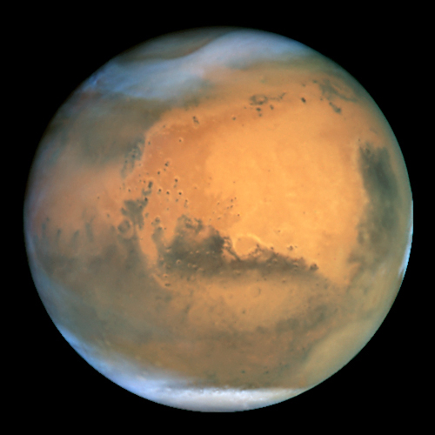](http://img-fotki.yandex.ru/get/9818/158094028.16/0_f4602_febc94e_L.jpg)

Сообщение бортового компьютера:

Марс - четвертая планета Солнечной системы. Когда-то здесь была жидкая вода. На фото поверхности видны дельты рек. Сейчас остались только ледяные шапки на полюсах, да возможные подземные резервуары с водой (по некоторым данным, на Марсе наблюдалась деятельность гейзеров).  Жидкую воду и следы возможной жизни сейчас ищут на Марсе марсоходы. А еще на Марсе находится самая большая в Солнечной системе гора. Ее назвали Олимп в честь горы в Греции на которой, по легенде, жили боги. Марсианская гора высотой 26 км и в три раза выше Эвереста - самой высокой горы на Земле.

Высадка.  
***Задание: Секретное послание.***

*При подлете к Марсу бортовой компьютер принял секретное послание с Земли. Его надо расшифровать.(Каждой команде передается конверт с ребусами).*

Четвертая остановка **- Пояс астероидов.**

[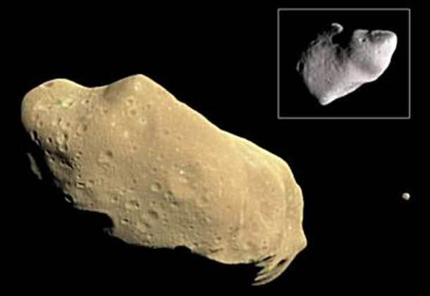](http://img-fotki.yandex.ru/get/9818/158094028.16/0_f45fa_fbf94a5f_XL.jpg)

Сообщение бортового компьютера

Пояс астероидов расположен между орбитами Марса и Юпитера. Он насчитывает несколько миллионов объектов. Большинство из них относятся к 3 типам: углеродистые, силикатные тела и металлические.  
  
***Задание: лабиринт.***

*Из-за большого количества астероидов полет по этой зоне невозможен, надо проложить курс вручную и задать его автопилоту.*  
*Командам дается клетчатый лист бумаги с нарисованными астероидами и записанный с помощью стрелок – направлений и цифр путь прохождения астероидов. Задача - по этим данным нарисовать путь своей ракеты через пояс астероидов.*  
  
Пятая остановка **- Юпитер**

[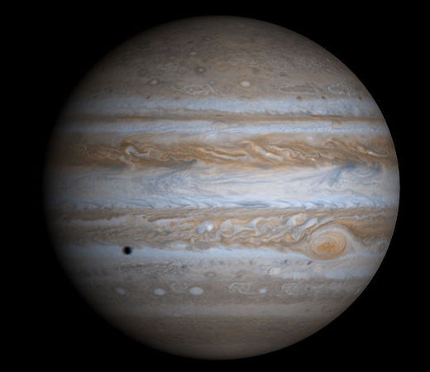](http://img-fotki.yandex.ru/get/9818/158094028.16/0_f4601_528acbfa_-1-XL.jpg)

Сообщение бортового компьютера:

Юпитер - самая большая планета Солнечной системы. Его масса в более чем два раза больше масс всех остальных планет, вместе взятых! Она относится к газовым гигантам - на Юпитере нет твердой поверхности. В атмосфере Юпитера наблюдается огромное образование - гигантский шторм, в котором бы поместилось четыре планеты размером с Землю. Оно называется Большое красно пятно. При своей огромной величине, Юпитер вращается вокруг своей оси быстрее всех планет в Солнечной системе.  
А еще Юпитер  - это неудавшаяся звезда. Его размеры - максимальные для планеты с такой массой и такой историей. При дальнейшем увеличении массы, планета бы начала сжиматься и в конце концов превратилась бы в "коричневого карлика" - один из видов звезд. И тогда бы мы могли жить в системе с двойной звездой!  
  
Высадка.  
***Задание: изучение пятен на Юпитере.***

*У Юпитера кроме Большого красного пятна есть еще и другие пятна. Чтобы их изучит, мы должны отправиться в атмосферу Юпитера. Для этого детям раздаются листы бумаги с кляксами. Ваша задача проявить фантазию, и превратить кляксу в какой – то предмет, а может быть в животное или человечка, или даже в инопланетянина.*

Шестая остановка **- Сатурн.**

[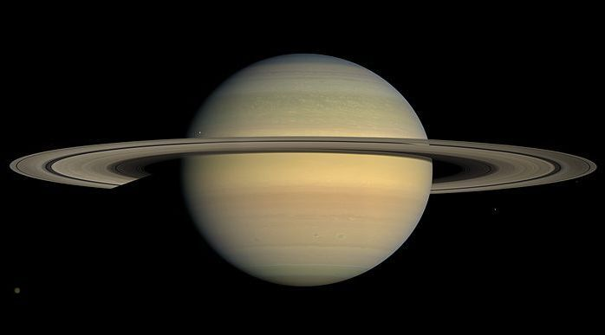](http://img-fotki.yandex.ru/get/9818/158094028.16/0_f4605_c9c3b3f9_-1-XL.jpg)

Сообщение бортового компьютера:

Сатурн еще одна газовая планета-гигант. В атмосфере на его северном полюсе существует устойчивое вихревое образование, имеющее форму шестиугольника. Такая огромная "гайка", стороны которой по размеру превышают диаметр Земли!  
Сатурн окружен системой колец, состоящих из частичек пыли и льда. Кольца есть и у других газовых планет, но только у Сатурна они такие заметные. Некоторые спутники Сатурна (на данный момент их открыто 62) отвечают за удержание колец на их местах. Их называют "спутники-пастухи".

Высадка.  
***Задание: соревнование на меткость.***

*Требуется запустить космические разведывательные зонды (шарики, скатанные из фольги) изучать кольца Сатурна. Кольца изображает гимнастический обруч. Задача детей с разного расстояния попадать шариком в обруч.*  
  
Седьмая остановка **- Уран.**

[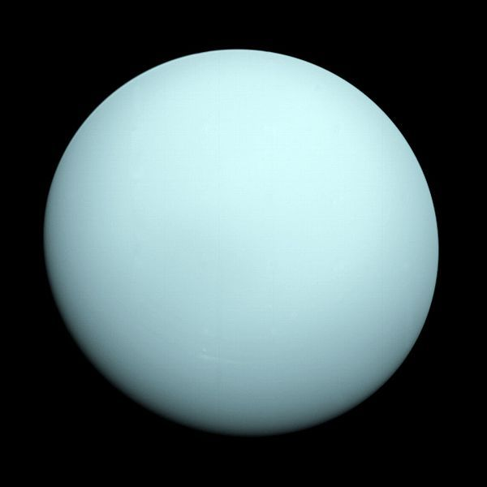](http://img-fotki.yandex.ru/get/9801/158094028.16/0_f4606_13bb8def_XL.jpg)

Сообщение бортового компьютера:

Уран - планета-гигант. Но в отличие от своих "братьев", она имеет очень "невыразительный" облик - ее атмосфера необычайно спокойная, в ней не наблюдается больших расслоений и вихрей. Это объясняется тем, что Уран - самая холодная планета Солнечной системы, даже холоднее находящегося дальше от Солнца Нептуна. Зато интерес представляет само вращение планеты. Дело в том, что он вращается вокруг своей оси "лежа на боку". Уран - первая планета, которая была открыта  с помощью телескопа.

Высадка.  
***Задание:*** *последние снимки Урана с близкого расстояния были сделаны еще в 1986 году, когда мимо него пролетал "Вояджер-2". С тех пор  космические аппараты не посещали его. Поэтому наша задача подлететь к Урану как можно ближе и сделать серию «снимков».  Каждая команда ищет в группе предметы синего цвета, затем подсчитываем, какая команда больше нашла нужных предметов.*  
Восьмая и последняя остановка **- Нептун.**

[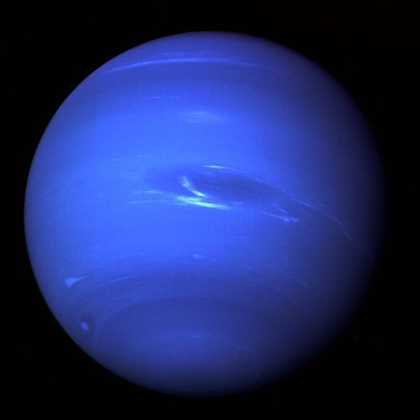](http://img-fotki.yandex.ru/get/9818/158094028.16/0_f4604_561a7891_XL.jpg)

Сообщение бортового компьютера:

Нептун  - самая дальняя планета Солнечной системы. Он относится к ледяным планетам (к этой же группе относят и Уран). В его атмосфере бушуют самые сильные среди всех планет Солнечной системы ветра. Они достигают почти сверхзвуковой скорости.  
Открыли эту планету не с помощью наблюдений и оптических приборов, а с помощью математических вычислений, высчитав ее орбиту по отклонениям орбиты соседнего Урана и его спутников. Это называют "открытие на кончике пера".

  
Высадка.  
***Задание 1:***

*Бортовой компьютер сообщил, что в результате сбоя данные о координатах Нептуна были стерты с магнитной карточки. Теперь придется их вычислять вручную. Командам выдаются листочки с примерами, которые надо решить.*

**Возвращение на Землю.**

**-** Экипажам ракет занять свои места. Мы возвращаемся домой, на свою родную планету Земля.

- Ребята, вы справились со всеми заданиями, преодолели множество препятствий. Я поздравляю вас с успешным окончанием миссии, и поэтому присваиваю вам звание «Покоритель космоса» и вручаю медали. Ура!

**НОД по рисованию**

**«Лунный пейзаж»**

**Цель: закрепить навыки создания фона с помощью рисования «по сырому»; развивать умение дополнять рисунок необходимыми деталями.**

**Материалы к занятию: фотографии космического пространства и лунной поверхности, бумага, кисти, гуашь, губки.**

**Ход занятия:**

***Вступительная беседа*. Во время беседы воспитатель вместе с детьми рассуждает о важности освоения космического пространства для всех людей Земли. Воспитатель еще раз обращает внимание детей на то, что Луна – это спутник Земли, что многие процессы, происходящие на Земле, зависят от Луны, например, морские приливы и отливы. Затем воспитатель предлагает рассмотреть фотографии лунных пейзажей.**

***Тонирование бумаги*. Воспитатель напоминает детям последовательность тонирования бумаги способом «по сырому»: смочить бумагу с помощью губки, нанести гуашь, равномерно распределить ее по влажной поверхности. Детям предлагается затонировать темно – фиолетовой или темно – синей краской верхнюю половину листа. Во время этого процесса воспитатель беседует с детьми:**

**Как вы думаете, как выглядит небо на Луне?**

**Одинаково ли оно лунным днем и лунной ночью или нет?**

**Оно такое же голубое, как на Земле в солнечный день или нет? Почему?**

***Изображение лунной поверхности*. После того как бумага немного подсохла, приступаем к изображению лунной поверхности. Воспитатель напоминает детям, что на поверхности Луны есть возвышенности и впадины, на ней много кратеров – следов падения метеоритов. Все это предлагается детям изобразить в нижней части листа с частичным наложением на затонированную поверхность, с тем, чтобы не осталось белых пятен.**

***Вид Земли с поверхности Луны.* На высохшей затонированной верхней части листа изображаем вид звездного неба. Наша Земля видится с Луны огромным голубым шаром, на котором можно различить желто – зеленые пятна материков. Звезды изображаем на заднем плане в виде точек белого, голубого и красного цветов.**

**Затем детям дополняют рисунок необходимыми, по их мнению, деталями. Воспитатель предлагает детям рассказать о своих рисунках, после чего работы помещаются на выставку.**

**НОД по лепке**

**«Веселые инопланетяне»**

**Цель: развивать творческую фантазию детей, умение лепить по представлению, воплощать свой замысел в лепке, развивать навыки творческого рассказывания.**

**Материалы к занятию: пластилин, доски для лепки, стеки.**

**Ход занятия:**

**- Вы помните ребята, недавно мы с вами смотрели мультфильм «Тайна третьей планеты»? Там герои мультфильма путешествовали по разным галактикам и встречали жителей разных планет – инопланетян.**

**Как вы думаете, существуют ли инопланетяне на самом деле?**

**Они похожи на нас или совсем другие?**

**Сколько у них рук и ног?**

**А может быть, у них щупальца вместо рук и ног?**

**Есть ли у них уши и глаза, и какие они?**

**Подумайте, на каких планетах живут ваши инопланетяне. Если на этих планетах много воды и ее жители живут в воде, то какое строение тела у них должно быть? А может они живут на планете, покрытой непроходимыми джунглями, и строят свои дома на деревьях? Значит, они должны ловко лазить по деревьям. Подумайте над этим.**

**Пофантазируйте и слепите инопланетянина таким, каким вы его себе вообразили.**

**После того, как работа окончена воспитатель просит детей рассказать о своих инопланетянах. Рассказ должен быть коротким. В нем каждый ребенок рассказывает о том, с какой планеты прилетел выдуманный инопланетянин, как его зовут, каков его характер.**

** ПОДВИЖНЫЕ ИГРЫ**

**«Ждут нас быстрые ракеты»**

По залу раскладываются обручи-ракеты. По количеству их на несколько штук меньше, чем играющих. Дети берутся за руки и идут по кругу со словами:

- Ждут нас быстрые ракеты

Для полёта на планеты.

На какую захотим,

На такую полетим!

Но в игре один секрет:

Опоздавшим места нет!

Первый вариант.

После последних слов дети разбегаются и занимают места в «ракетах» и принимают разные космические позы. Те, кому не досталось места в ракете, выбирают самые интересные и красивые позы космонавтов. Затем все становятся опять вкруг, и игра начинается сначала.

Второй вариант.

Пока дети бегают, воспитатель убирает несколько обручей. После последних слов дети занимают место в обруче. Те, кому «ракеты» не хватило, выбывает из игры. Игра повторяется, пока не останется один обруч.

**2. «Космонавты»**

Игра проводится под музыкальное сопровождение.

Цель: развитие подражания движениям и речи взрослого – повторение звука «У».

- Запускаем мы ракету «У-У-У!»: Руки над головой в форме конуса,

- Завели моторы «Р – р – р»: движение по кругу друг за другом

- Загудели: «У-у-у!»: Руки расставили в стороны.

- На заправку полетели: присели –руки вперёд, заправились – руки опустили.

Игра повторяется несколько раз по желанию детей.

**3. «Невесомость»**

Дети свободно располагаются в зале, делают «ласточку» и стоят как можно дольше. Дети, вставшие на вторую ногу, садятся на места. Выигрывает ребенок, простоявший на одной ноге дольше всех.

**4. «Солнышко и дождик»**

Цель: учить детей ходить и бегать врассыпную, не наталкиваясь друг на друга, приучать их действовать по сигналу.

Дети сидят на скамейках. Воспитатель говорит: «Солнышко» дети ходят и бегают по всей площадке. После слов «Дождик. Скорей домой!» дети на свои места.

**5. «Солнце – чемпион»**

Выбранный ведущий-ребенок проговаривает «космическую» считалку, в ходе которой дети становятся одной из планет:

На Луне жил звездочет.

Он планетам вел учет:

Раз – Меркурий,

Два – Венера,

Три – Земля,

Четыре – Марс,

Пять – Юпитер,

Шесть – Сатурн,

Семь – Уран,

Восьмой – Нептун.

Дети надевают шапочки с изображением выпавшей им по считалке планеты, под музыку начинают движение, по звуковому сигналу выстраиваются в нужной последовательности относительно солнца, которое изображает один из дошкольников.



**ДИДАКТИЧЕСКИЕ  
ИГРЫ**



**СЛОВЕСНЫЕ   
ИГРЫ**



**ПАЛЬЧИКОВЫ  
ИГРЫ**

**«Выложи созвездие»**

**Рассмотри созвездие и выложи его из звездочек на бумаге.**

**«Звездный путь»**

**Проведи, не отрываясь, путь от звезды к звезде так, чтобы дорожка не повторялась.**

**«Звездная мозаика»**

**Выложи изображение буквы и планеты камешками, кружками или пуговицами.**

**«Наведи порядок»**

**Разложи планеты от самой маленькой до самой большой.**

**Танграм**

**НОД по аппликации с элементами рисования**

**«Звездный коллаж»**

**Цель:** развивать навыки силуэтного и симметричного вырезания; обучать детей методам нетрадиционного рисования (метод отпечатывания).

**Материалы к занятию**: листы черной, темно – синей или темно – фиолетовой бумаги, небольшие листы белой бумаги, пластиковые стаканчики, жидкое мыло, соломинки для коктейля, цветная бумага, ножницы, гуашь, кисти, клей.

**Ход занятия:**

*Неизвестные планеты*. Воспитатель объясняет детям, что с помощью мыльных пузырей можно получить необычные изображения. Последовательность действий такова:

В пластиковый стаканчик наливаем воду – примерно треть стаканчика. Добавляем гуашь любого яркого цвета так, чтобы раствор получился насыщенным.

Добавляем в стаканчик половину чайной ложки жидкого мыла, перемешиваем.

Опускаем соломинку в стаканчик и начинаем в нее дуть. В стаканчике образуется густая мыльная пена. Продолжаем дуть до тех пор, пока пена не поднимется над краями стаканчика.

После этого кладем сверху на стаканчик лист бумаги, слегка прижимаем и снимаем строго вверх. Благодаря густой окрашенной пене, на листе получается «космическое» изображение.

После того как пена подсохнет, дети вырезают необычные планеты. Это могут быть и астероиды неправильной формы – все зависит от фантазии детей.

Наклеиваем вырезанные космические тела на фон.

*Ракеты*. Сложив пополам бумаги, вырезаем ракету методом симметричного вырезания и размещаем на общей композиции.

По желанию дети могут дополнить свою работу изображениями метеоритов и комет.

**КОСМИЧЕСКОЕ ДОМИНО**

**МАТЕМАТИЧЕСКИЙ ПАЗЛ**

**СЛОВЕСНЫЙ ПАЗЛ**